QTAF打包和发布流程

什么是QTAF
QTAF是QTA Framework的简称，就是QTA框架本身。按照规划，QTAF后续将作为每个测试项目的基础层。
QTAF

QTAF打包

准备工作
打包QTAF依赖一下工具：
- Python 2.7
- Python setuptools
- Python Sphinx
- Cython
- Microsoft Visual 2008 Express（Windows平台需要）
- XCode（Mac OSX平台需要）
Python库可以使用easy_install安装。如果由于网络策略导致无法使用easy_install，需要手动进行安装，参考以下目录的安装脚本：
- Sphinx库：\\tencent.com\tfs\跨部门项目\SNG-Test\QTA\常用工具\Python\sphinx for py2.7

QTAF包命名规范
qtaf-3.21.0-all-py2.7.egg

QTAF包名称由4个部分组成：qtaf.目标版本-包版本-python版本。其中，包版本随着每次的发布递增版本号。目标版本指的是QTAF提供给不同使用者的不同版本，目前有一下目标版本：
目标版本 | 说明
all | 包括qtaf的全部特性
testbase | 只报告qtaf的基础特性，即testbase模块

QTAF版本号由一下格式组成：XX.YY.ZZ，其中XX表示主版本号，目前为3；YY为小版本号，在有新特性发布时增加1；ZZ为补丁版本号，一般是bug修复或小特性时增1。

打包流程
- 获取新的版本号，查询\\tencent.com\tfs\跨部门项目\SNG-Test\QTA\QTAF\dist\python2.7，获取最新的egg包版本号
- 执行打包脚本
执行qtaf_proj/build/build_all.bat生成对应的文件：
- 不同版本的egg：qtaf_proj\dist
- 文档：qtaf_proj\doc\qtaf.chm
- 备份egg包
所有的发布以供使用的egg包和对应的文档都必须备份到TFS路径下：\\tencent.com\tfs\跨部门项目\SNG-Test\QTA\QTAF\dist\python2.7，且必须保证版本号每次都递增。

QTAF发布

发布到测试项目中
将egg部署在测试项目根目录下的exlib文件夹下
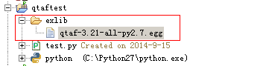

并设置python项目属性
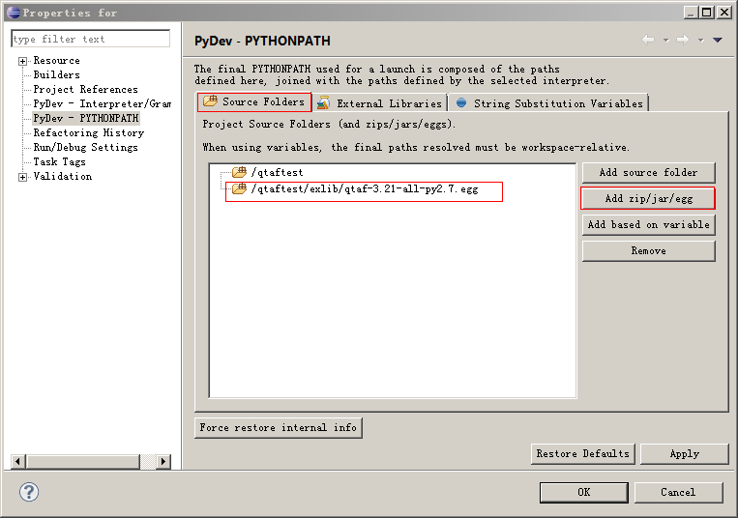

代码上库
SVN上库时commit /exlib目录下的egg，同时还需要commit项目文件.project和.pydevproject文件。

Q&A

如何使用egg中的资源文件？
打包如egg中资源文件，由于文件是在zip包中，对其进行读取等操作时会提示错误。比如打包在egg中的DLL库文件，加载时会提示找不到。针对这种情况，可以使用testbase.util.EggArchive来动态解压并获取可使用的路径。例如
expect_dll_path = os.path.join(os.path.dirname(__file__), 'qscrypt.dll')
if not os.path.isfile(__file__): #inside egg
egg_path = os.path.realpath(os.path.join(os.path.dirname(__file__),
'..', '..', '..'))
dll_relpath = os.path.relpath(expect_dll_path, egg_path)
dll_path = EggArchive(egg_path).get(dll_relpath)
else:
dll_path = expect_dll_path
dll = ctypes.CDLL(dll_path)

EggArchive会将二进制文件解压并缓存到sites/res目录下：
